**META TAG - VITRINE LOJA CERTISIGN**

**URL:** loja.certisign.com.br/marketplace

**Title:** Marketplace CertiSign

**Description:** A loja de solução digital que você procura. Compre certificado digital e-CNPJ, e-CPF, SLL, serviços de biometria, segurança digital e muito mais.

**Keywords:** e-cpf, ecpf, e-cnpj, ecnpj, renovar certificado, renovação certificado, e-cpf certisign, e-cnpj certisign, certificado digital, comprar certificado, comprar certificado digital, biometria certisign, portal de assinaturas, pda certisign, ssl, certificado site, izisign, digitalização de processos, serviços digitais, antifraude, certisign, ecnpj a1, e cpf nuvem, certificado digital ecnpj a1, comprar certificado medico, certificado digital oab, marketplace certisign

**Descrição das imagens:** NA CONTINUAÇÃO DESTE ARQUIVO – É SÓ DESCER A PÁGINA.

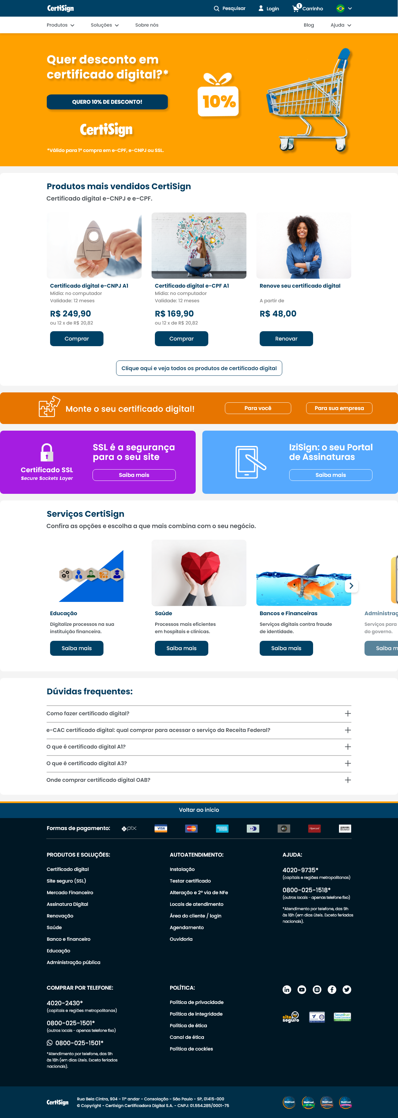

**Descrição imagem de renovação:**

Mulher sorrindo por renovar o seu certificado digital.

**Descrição imagem Educação:**

Ciclo de digitalização para instituição financeira.

**Descrição imagem iziSign:**

IziSign: o seu Portal de Assinaturas

**Descrição imagem Administração:**

Aplicativo do Governo para sinalizar os serviços oferecidos pela CertiSign.

**Descrição imagem Bancos:**

Peixe e tubarão usando máscara, em referência à fraude de identidade.

**Descrição imagem Saúde:**

Mãos segurando coração em referência à saúde.

**Descrição imagem SSL:**

SSL é a segurança para o seu site

**Descrição imagem monte:**

Monte o seu certificado digital

**Descrição imagem e-CPF:**

Menina com computador no colo em fundo ilustrado, sinalizando como o e-CPF é usado em qualquer lugar.

**Descrição imagem e-CNPJ:**

Mão segurando um foguete de papelão, em referência ao crescimento nos negócios.

**Descrição imagem/banner:**

Embrulho de presente em frente a um carrinho de supermercado, mostrando que a Certisign tem 10% de desconto em certificado digital.